Ogłoszenie
o przetargu nieograniczonym na sprzedaż samochodu osobowego
Postępowanie jest prowadzone w trybie przetargu nieograniczonego na podstawie Rozporządzenia Rady Ministrów w Sprawie Szczegółowego Sposobu Gospodarowania Składnikami Rzeczowymi Majątku Ruchomego Skarbu Państwa tj. z dnia 21 lutego 2025 r.
Nazwa sprzedającego: Narodowy Fundusz Zdrowia w Warszawie ul. Rakowiecka 26/30, 02-528
Warszawa; wystawca faktury: Lubelski Oddział Wojewódzki Narodowego Funduszu Zdrowia 20-124 Lublin ul. Szkolna 16, NIP: 107-000-10-57; Regon: 015817985-00175

- Opis przedmiotu sprzedaży:
Przedmiotem sprzedaży jest samochód osobowy marki Citroen C4 Picasso nr rej. LU 030ER, stanowiący mienie Lubelskiego Oddziału Wojewódzkiego NFZ.
Cena wywoławcza brutto wynosi 16 425,00 zł (słownie: szesnaście tysięcy czterysta dwadzieścia pięć złotych).
Dane identyfikacyjne pojazdu :
Marka : CITROEN
Model: C4 Picasso 1.6 BlueHDi MR’ 14 E6
Rodzaj pojazdu: Samochód osobowy
Nr rejestracyjny: LU 030 ER
Rok produkcji: 2016
Rodzaj nadwozia: 5 drzwiowy
Nr identyfikacyjny: VF73DBHY6GJ738087
Kolor powłoki lakierniczej: Biały
Rodzaj silnika: z zapłonem samoczynnym
Pojemność / Moc silnika 1560 cm³ /99KM
Przebieg: 194 200 km
Rodzaj skrzyni biegów: manualna
Rodzaj napędu: przedni
Klimatyzacja: automatyczna
Data pierwszej rejestracji: 19.07.2016 r.
Samochód sprawny technicznie.
III. Informacje dotyczące składania, otwarcia i wyboru oferty
Ofertę należy złożyć na formularzu stanowiącym załącznik nr 1 do niniejszego ogłoszenia.
Formularz oferty można pobrać w siedzibie Lubelskiego Oddziału Wojewódzkiego NFZ, ul. Szkolna 16, pokój nr 10 lub ze strony internetowej: www.nfz-lublin.pl

Oferta powinna zawierać:
- Imię i nazwisko lub nazwę oferenta,
- adres siedziby oferenta
- numer PESEL , NIP/REGON oferenta
- datę sporządzenia oferty
- oferowaną cenę
- oświadczenie, że oferent zapoznał się z warunkami przetargu i przedmiotem sprzedaży oraz przyjmuje warunki bez zastrzeżeń.
- dołączoną kopię dowodu wniesienia wadium.
Ofertę należy złożyć osobiście lub przesłać pocztą na adres Lubelski Oddział Wojewódzki Narodowego Funduszu Zdrowia, ul. Szkolna 16, 20-124 Lublin, pokój nr 20 w terminie do dnia 8.10.2026 r., do godz. 12.00”.
Decyduje data i godzina wpływu oferty do Lubelskiego Oddziału Wojewódzkiego NFZ a nie data jej wysłania przesyłką pocztową czy kurierską. Oferty złożone po terminie nie będą rozpatrywane.
Ofertę należy złożyć w zaklejonej kopercie z napisem: „Przetarg na sprzedaż samochodu, nie otwierać przed dniem 8.10.2026 r., godz. 12.15”.
Otwarcie ofert nastąpi w dniu 8.10.2026 roku o godz. 12.15, w siedzibie Lubelskiego Oddziału Wojewódzkiego NFZ, ul. Szkolna 16 w Lublinie, pokój nr 10.
Samochód zostanie sprzedany za najwyższą zaoferowaną cenę. Kupujący zobowiązany jest do zapłaty ceny nabycia i do odbioru przedmiotu przetargu w ciągu 3 dni od dnia ogłoszenia wyników przetargu. W przypadku zaoferowania takiej samej ceny przez więcej niż jednego oferenta, Sprzedającemu przysługuje prawo swobodnego wyboru oferty.
Oferty cenowe poniżej ceny wywoławczej nie będą rozpatrywane.
Sprzedający nie udziela gwarancji na stan samochodu objętego przetargiem ani nie odpowiada za wady ukryte.
Przedmiot przetargu można oglądać do dnia 7.10.2026 w dni robocze w godzinach od 10.00 do 14.00 w siedzibie Lubelskiego Oddziału Wojewódzkiego NFZ przy ul. Szkolnej 16 w Lublinie, po uprzednim uzgodnieniu terminu.
Informacje dotyczące sprzedaży samochodu uzyskać można w siedzibie Lubelskiego Oddziału Wojewódzkiego NFZ przy ul. Szkolnej 16 w Lublinie, pokój nr 1, lub telefonicznie pod nr 81 53 106 22, 661 881 034.
Do udzielania informacji i do protokolarnego wydania samochodu Kupującemu upoważniony jest Pan Jacek Gryka.

Załącznik nr 1 ………………………………………………..………………..
/imię i nazwisko / firma/
………………………………………………………………….
/adres /
……………………………………………………………………
…………………………………… ……………………………
/nr PESEL/ NIP/Regon/
……………………………………
/telefon kontaktowy/
…………………………, dnia …………………

OFERTA
- Oświadczam, że zapoznałem/am* się z warunkami przetargu nieograniczonego (pisemnego) dotyczącego sprzedaży samochodu osobowego, będącego składnikiem majątku trwałego Lubelskiego Oddziału Wojewódzkiego Narodowego Funduszu Zdrowia w Lublinie, oraz że akceptuję ich treść.
- Oświadczam, że akceptuję warunki udziału w postępowaniu oraz po zapoznaniu się ze stanem technicznym pojazdu składam ofertę na zakup samochodu marki Citroen C4 Picasso nr rej. LU 030ER za kwotę ………………….…………………………zł brutto
(słownie: ………………………………………………………………………………………zł).
- Oświadczam, że bez zastrzeżeń przyjmuję przedstawione przez Sprzedającego warunki we wzorze umowy załączonym do ogłoszenia. Zobowiązuję się w przypadku wyboru mojej oferty do zawarcia umowy na wymienionych warunkach w miejscu i terminie wyznaczonym przez Sprzedającego.
- Oświadczam, że uważam się związanym niniejszą ofertą przez okres 30 dni. Bieg związania ofertą rozpoczyna się wraz z upływem terminu składania ofert.
- Zobowiązuję się do złożenia wypowiedzenia warunków ubezpieczenia OC w terminie 7 dni od dnia odbioru samochodu.
……………………………………………………………..
/podpis oferenta/
Załącznik nr 2
UMOWA SPRZEDAŻY
zawarta w dniu ……………………… roku w Lublinie pomiędzy
reprezentowanym przez:
zwanym dalej „Sprzedającym”,
a
……………………………………………., PESEL …………………………………
Zwanym dalej „Kupującym”

§ 1
- Kupujący nabywa pojazd/pojazdy: marka/model/typ: ………………………., rok produkcji …………., nr identyfikacyjny (VIN): ……………………, nr rejestracyjny: …………….. będący własnością Sprzedającego, wg protokołu przekazania stanowiącego załącznik nr 1 do niniejszej umowy.
- Wskazany w ust. 1 składnik majątkowy jest wolny od wad prawnych, nie jest obciążony prawami na rzecz osób trzecich oraz nie toczy się żadne postępowanie, którego przedmiotem jest ten składnik majątkowy, ani nie stanowi on również przedmiotu zabezpieczenia.

§ 2
Cenę sprzedaży składnika majątkowego zgodnie ze złożoną przez Kupującego ofertą ustala się na łączną kwotę brutto: ……………………. zł, słownie: …………….…………………………………..

§ 3
- Kupujący kwotę wskazaną w § 2 obowiązany jest przelać na rachunek bankowy Sprzedającego nr …………………………… w terminie do dnia ……………….., lub dokona wpłaty w kasie Sprzedającego do dnia ………………………….
- Zapłata nastąpi na podstawie faktury wystawionej przez Sprzedającego.

§ 4
Wydanie przedmiotu sprzedaży nastąpi po potwierdzeniu wpływu kwoty określonej w § 2 na konto Sprzedającego.

§ 5
Ze strony Sprzedającego do podpisania protokołu, o którym mowa w § 1 ust. 1 są upoważnione następujące osoby:
- Jolanta Pietrasińska – Naczelnik Wydziału Administracyjno-Gospodarczego lub
- Jacek Gryka – Starszy Specjalista w Wydziale Administracyjno - Gospodarczym

§ 6
Z chwilą podpisania protokołu, o którym mowa w § 4, na Kupującego przechodzą wszelkie prawa i obowiązki związane z przedmiotem umowy.

§ 7
Kupujący oświadcza, że znany jest mu stan techniczny przedmiotu sprzedaży i oświadcza ponadto, iż z tego tytułu nie będzie występował z roszczeniami do Sprzedającego.

§ 8
Wszelkie koszty związane z realizacją niniejszej umowy, w tym także ewentualne koszty uiszczenia podatku od czynności cywilnoprawnych obciążają Kupującego.
§ 9
Wszelkie zmiany do umowy wymagają formy pisemnej pod rygorem nieważności.
§ 10
W sprawach nie uregulowanych niniejszą umową zastosowanie mają przepisy Kodeksu cywilnego.

§ 11
Umowę sporządzono w trzech jednobrzmiących egzemplarzach: 2 egzemplarze dla Sprzedającego i 1 egzemplarz dla Kupującego.
SPRZEDAJĄCY KUPUJĄCY

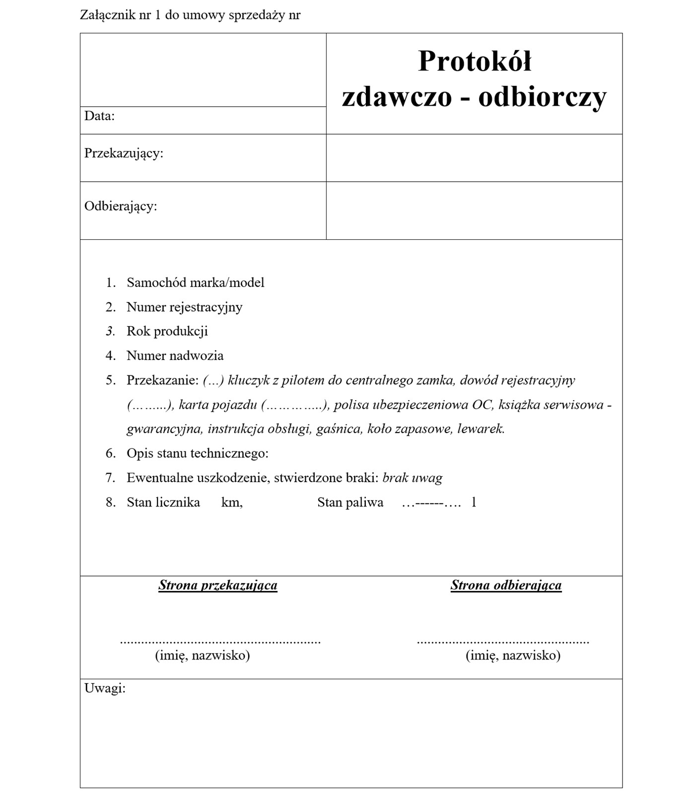

KLAUZULA INFORMACYJNA
dotycząca przetwarzania danych osobowych przez Narodowy Fundusz Zdrowia dla oferentów/kontrahentów w związku ze złożoną ofertą, zleceniem usług lub zamówieniem dostaw oraz ich realizacją

Zgodnie z Rozporządzeniem Parlamentu Europejskiego i Rady (UE) 2016/679 z dnia 27 kwietnia 2016 r. w sprawie ochrony osób fizycznych w związku z przetwarzaniem danych osobowych i w sprawie swobodnego przepływu takich danych oraz uchylenia dyrektywy 95/46/WE (ogólne rozporządzenie o ochronie danych - RODO), podajemy następujące informacje:

- ADMINISTRATOREM DANYCH OSOBOWYCH jest
Narodowy Fundusz Zdrowia z siedzibą w Warszawie, reprezentowany przez Prezesa Narodowego Funduszu Zdrowia, z którym może się Pani/Pan kontaktować w następujący sposób:
▪ listownie na adres siedziby administratora: 02-528 Warszawa, ul. Rakowiecka 26/30
▪ za pomocą platformy ePUAP: NFZ-Centrala/SkrytkaESP
▪ e-mailem: sekretariat.gpf@nfz.gov.pl
- INSPEKTOR OCHRONY DANYCH
Prezes NFZ wyznaczył Inspektora Ochrony Danych do kontaktu z Panią/Panem w sprawach dotyczących przetwarzania danych osobowych oraz realizacji praw związanych z przetwarzaniem danych, z którym można kontaktować w następujący sposób:
▪ listownie na adres siedziby administratora: 02-528 Warszawa, ul. Rakowiecka 26/30
▪ za pomocą platformy ePUAP: NFZ-Centrala/SkrytkaESP
▪ e-mailem: iod@nfz.gov.pl
- CEL I PODSTAWA PRZETWARZANIA
Pani/Pana dane osobowe będą przetwarzane:
▪ w związku ze złożoną ofertą;
▪ w celu zlecenia usług lub zamówieniem dostaw oraz ich realizacją.
Podstawą prawną przetwarzania Pani/Pana danych osobowych jest w szczególności:
▪ Rozporządzenie Parlamentu Europejskiego i Rady (UE) 2016/679 z dnia 27 kwietnia 2016 r. w sprawie ochrony osób fizycznych w związku z przetwarzaniem danych osobowych i w sprawie swobodnego przepływu takich danych oraz uchylenia dyrektywy 95/46/WE, w tym:
- art. 6 ust. 1 lit. b) RODO /w przypadku zawarcia i realizacji umowy/zlecenia usług/zamówienie dostaw/;
- art. 6 ust. 1 lit. c) RODO /gdy przetwarzanie jest niezbędne do wypełnienia obowiązku prawnego ciążącego na administratorze/;
- art. 6 ust. 1 lit. f) RODO /w celu właściwej realizacji usługi/dostawy, ochrony zasobów
NFZ, ustalenia, dochodzenia roszczeń oraz obrony przez roszczeniami/;
▪ ustawa z dnia 10 maja 2018 r. o ochronie danych osobowych;
▪ ustawa z dnia 11 września 2019 r. - Prawo zamówień publicznych;
▪ ustawa z dnia 23 kwietnia 1964 r. - Kodeks cywilny;
▪ ustawa z dnia 27 sierpnia 2009 r. o finansach publicznych;
▪ ustawa z dnia 29 września 1994 r. o rachunkowości;
▪ ustawa z dnia 6 września 2001 r. o dostępie do informacji publicznej;
▪ ustawa z dnia 14 lipca 1983 r. o narodowym zasobie archiwalnym i archiwach.
- ODBIORCY DANYCH OSOBOWYCH
Odbiorcą Pani/Pana danych osobowych mogą być podmioty posiadające upoważnienie do pozyskiwania danych osobowych na postawie przepisów prawa powszechnie obowiązującego (w tym ustawy z dnia 6 września 2001 r. o dostępie do informacji publicznej). Dane osobowe mogą zostać przekazane podmiotom, z którymi Administrator Danych Osobowych zawarł umowę powierzenia przetwarzania danych osobowych m. in. podmiotom świadczącym usługi w zakresie systemów informatycznych/oprogramowania oraz operatorom pocztowym. Pani/Pana dane osobowe mogą być również przekazywane do państwa trzeciego na podstawie obowiązujących przepisów prawa powszechnie obowiązującego.
- OKRES PRZECHOWYWANIA DANYCH
Pani/Pana dane osobowe będą przechowywane przez okres niezbędny na potrzeby realizacji ustawowych zadań, celów przetwarzania danych osobowych, dochodzenia roszczeń, obrony przez roszczeniami oraz zadań wynikających z ustaw szczególnych, w tym ustawy z dnia 14 lipca 1983 r. o narodowym zasobie archiwalnym i archiwach.
- PRAWA OSÓB, KTÓRYCH DANE DOTYCZĄ
W odniesieniu do danych przetwarzanych we wskazanych powyżej celach, Pani/Panu jako Wnioskodawcy przysługuje prawo do:
▪ dostępu do treści swoich danych osobowych;
▪ sprostowania danych osobowych;
▪ ograniczenia przetwarzania danych osobowych;
▪ wniesienia sprzeciwu wobec przetwarzania danych osobowych (o ile w danym przypadku przysługuje);
▪ wniesienia skargi do Prezesa Urzędu Ochrony Danych Osobowych.
Każdy wniosek dotyczący realizacji z w/w praw zostanie rozpatrzony zgodnie z RODO.
- INFORMACJA O WYMOGU PODANIA DANYCH
Podanie przez Panią/Pana danych osobowych jest dobrowolne, ale może wynikać z przepisów prawa powszechnie obowiązującego, a ich nie podanie uniemożliwi uczestnictwo w postępowaniu o udzielenie zamówienia publicznego, rozpatrzenie oferty, zawarcie umowy lub/i jej realizację, zlecenie usług lub zamówienie dostaw oraz ich realizację.
- INFORMACJA W ZAKRESIE ZAUTOMATYZOWANEGO PODEJMOWANIA DECYZJI ORAZ PROFILOWANIA
Pani/Pana dane nie posłużą do zautomatyzowanego podejmowania decyzji jak również profilowania.

